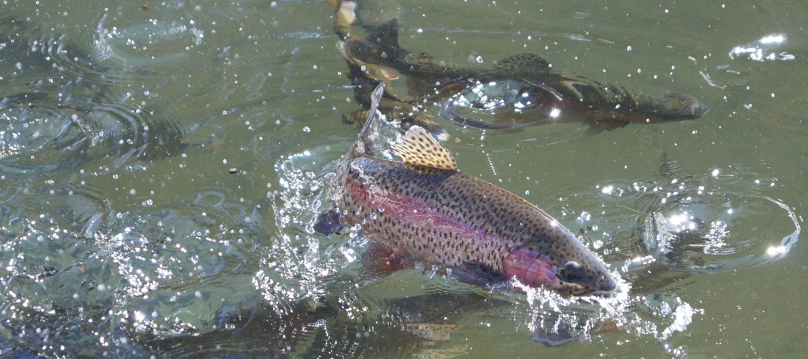

Bio Hof Kunterbunt: Abfischen vom 18. bis 27.November
Villach Land / Arnoldstein: Auch dieses Jahr gibt es im November wieder fangfrische BIO Regenbogenforellen am BIO HOF Kunterbunt. Vom 18. Bis 27. findet das Abfischen und der anschließende Verkauf zu ermäßigten Preisen statt – bei Interesse bitte telefonisch unter 0650 653 0868 oder per mail unter biohof-kunterbunt@gmx.at reservieren.
http://www.biohof-kunterbunt.at/

